# 1932 年诺贝尔物理学奖——量子力学的创立

海森伯像

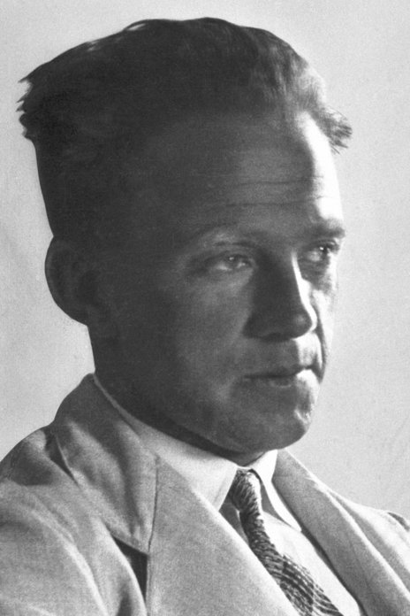

1932 年诺贝尔物理学奖授予德国莱比锡（Leipzig）大学的海森伯（Werner Karl Heisenberg，1901—1976），以表彰他创立了量子力学，尤其是它的应用导致了发现氢的同素异形体。

## 矩阵力学的创建

量子力学的创立是 20 世纪物理学发展的一个重要里程碑，它是研究原子、分子、凝聚态物质以及原子核和基本粒子的结构和性质的基础理论，是在 19 世纪末、20 世纪初对微观现象进行越来越深入的探讨得出的基本理论总结。从 1900 年普朗克提出能量子假设开始，旧量子论逐步建立，并在遇到一系列矛盾后迫使人们采用崭新的表述方法来描述微观领域的规律。在这中间，海森伯作出了杰出贡献。他率先从修改经典分析力学的途径建立了矩阵力学。这是量子力学的一种形式。第二年，薛定谔从另一条途径达到了同一目标，这就是波动力学。波动力学根据的是微观粒子的波粒二象性。他们的工作很快就得到了普遍承认，因此海森伯和薛定谔先后于 1932 年和 1933 年荣获诺贝尔物理学奖。

海森伯在索末菲的指导下，刚入大学就表现出非凡的才华，第一学期在解释反常塞曼效应的谱线中首先引进了半量子数，而当时人们都认为量子数应该是整数。第二学期他结合听流体力学课，写出了一篇关于卡门涡流的绝对大小的论文，深得索末菲赞誉。索末菲决定要他在原子物理学和流体力学两方面有所建树。

1922 年 6 月格丁根大学的玻恩和夫兰克邀请哥本哈根的尼尔斯·玻尔作一系列关于原子物理和元素周期表的演讲。索末菲应邀参加，并带了海森伯和另一名学生泡利一同前去。每次演讲后都进行热烈的讨论，而在一次讨论中，当时年仅 20 岁的海森伯竟站起来对玻尔的某些论点提出异议，并勇敢地进行辩论。讨论结束时玻尔约他当日下午一同去散步，以便继续讨论。这次与玻尔在散步中的长时间谈话，对海森伯启发很大。海森伯后来说，这次散步是他科学上成长的起点。

玻尔对这位年轻的学者印象深刻，邀请他和泡利在适当的时候到哥本哈根去作研究。1922 年海森伯就去了，开始了他们之间的长期合作。1924 年海森伯又到哥本哈根跟尼尔斯·玻尔和克拉默斯（H.A.Kramers）合作研究光的色散理论。

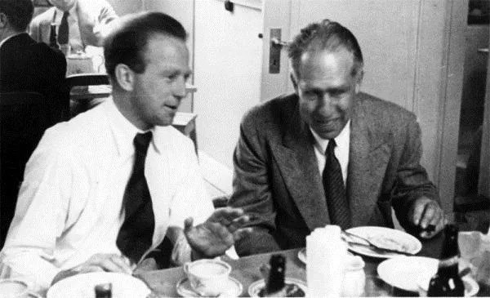

图 32 – 1海森伯和玻尔在一起

从 1922 年起，海森伯除 1923 年夏季一个学期回慕尼黑以《关于流体流动的稳定性和湍流》一文考取博士学位和 1924 年冬一个学期在哥本哈根尼尔斯·玻尔那里工作外，到 1926 年夏一直在格丁根跟玻恩工作，并在 1924 年 7 月以《关于量子论的形式规律在反常塞曼效应问题上的更改》一文升为讲师。1925 年初夏海森伯从哥本哈根回格丁根后，试图用实验所能观察的光谱线的频率和强度（即振幅）的整体来代替看不见的电子轨道，以计算氢原子谱线的强度。考虑到这个方法在数学上过于复杂，他就改用一个比较简单的非谐振子进行计算。正在这时候，他患了枯草热病，告假去北海赫耳戈兰岛休养。这就给了他专心计算的机会。结果证明，这种只用可观察量的处理方法是可行的。回格丁根后就写成了奠定量子力学基础的《关于运动学和力学关系的量子论新释》一文发表。

在研究中，海森伯认识到，不仅描写电子运动的偶极振幅的傅里叶分量的绝对值平方决定相应辐射的强度，而且振幅本身的位相也是有观察意义的。海森伯由这里出发，假设电子运动的偶极和多极电矩辐射的经典公式在量子理论中仍然有效。然后运用玻尔的对应原理，用定态能量差决定的跃迁频率来改写经典理论中电矩的傅里叶展开式。谱线频率和谱线强度的振幅都是可观察量。这样，海森伯就不再需要电子轨道等经典概念，代之以频率和振幅的二维数集。

但是令海森伯奇怪的是，这样做的结果，计算中的乘法却是不可对易的。当时他还不知道这就是矩阵运算，于是他把论文拿给著名物理学家玻恩，请教他有没有发表价值。玻恩开始也感到茫然，经过几天的思索，玻恩记起了这正是大学学过的矩阵运算，认出海森伯用来表示观察量的二维数集正是线性代数中的矩阵。从此以后，海森伯的新理论就叫“矩阵力学”。

玻恩认识到海森伯的工作有重要意义，立即推荐发表，并着手运用矩阵方法为新理论建立一套严密的数学基础。一次偶然的机会，玻恩遇见了年轻的数学家约丹（P.Jordon），约丹正是这方面的内行，欣然应允合作。1925 年 9 月，他们两人联名发表了《论量子力学》一文，首次给矩阵力学以严格表述。

接着，玻恩、约丹和海森伯三人合作，又写了一篇论文，把以前的结果推广到多自由度和有简并的情况，系统地论述了本征值问题、定态微扰和含时间的定态微扰，导出了动量和角动量守恒定律以及强度公式和选择定则，还讨论了塞曼效应等问题。

矩阵力学和波动力学问世不久，薛定谔就证明了，矩阵力学和波动力学在内容上是完全等价的，只是表述形式有所不同而已。这时，量子力学的数学形式虽已得到，但其物理意义还不清楚。1927 年海森伯终于从量子力学得出了不确定关系。这一关系也可称为海森伯不确定原理。它和玻恩的波函数几率解释一起，奠定了量子力学诠释的物理基础。

海森伯考虑问题的特点是从一些可直接观测的物理量出发，去寻找把这些物理量联系起来的规律。对于原子、分子系统，首先要考虑的是原子和分子光谱中的频率与强度，因为这些是可以直接观测到的。然而，海森伯却把这样一个光谱的所有振荡的组合看成是整个一个系统。为了对这个系统作数学处理，他建立了一些计算符号和规则。为了解释光谱的特性，他假设原子核和电子有自转。原子和分子的不同种类的运动在海森伯的矩阵力学被看成是不同的系统，而电子的位置坐标和运动速度之间的关系就成了海森伯理论中的基本要素。根据海森伯的理论研究原子和分子的光谱特性，得到的结果与实验是一致的。他的理论使原子光谱的分类成为可能。当海森伯用他的理论去处理两个相同原子组成的分子时，发现氢分子应当以两种不同的方式按确定的比例存在。这一预言后来得到了实验的证实。这就是海森伯预言的所谓的氢的同素异形体。

## 获奖者简历

**海森伯** 1901 年 12 月 5 日出生于德国维尔兹堡一位教古希腊语言的中学教师家庭里，1920 年中学毕业，进慕尼黑大学学习理论物理学，在名师索末菲（A.J.W.Sommerfeld）指导下展现了优异的科学才能。1923 年在格丁根大学获博士学位，同年赴格丁根大学当玻思的助教。第二年去哥本哈根随玻尔研究量子物理学。1925 年发表矩阵力学原理。其时他才 23 岁。1927 年，海森伯提出不确定原理。这一原理和玻恩的波函数几率解释一起，奠定了量子力学诠释的物理基础。1928 年运用量子力学解释了物质的铁磁性。1927—1942 年任莱比锡大学教授。1942 年 4 月起海森伯任柏林物理研究所所长，战后曾担任洪堡基金会主席多年，他还担任过德国科学研究委员会主席，1976 年 2 月 1 日在慕尼黑家中逝世。

[官网链接](https://www.nobelprize.org/prizes/physics/1932/summary/)，[论文链接](https://www.nobelprize.org/uploads/2018/06/heisenberg-lecture.pdf)。